有什么看不懂的可以问我，但是我都有注释应该都能看懂，就算看不懂也可以去一个网站上找一下推荐：<https://www.runoob.com/html/html-tutorial.html>

第一步打开index.html文件这才是最重要的

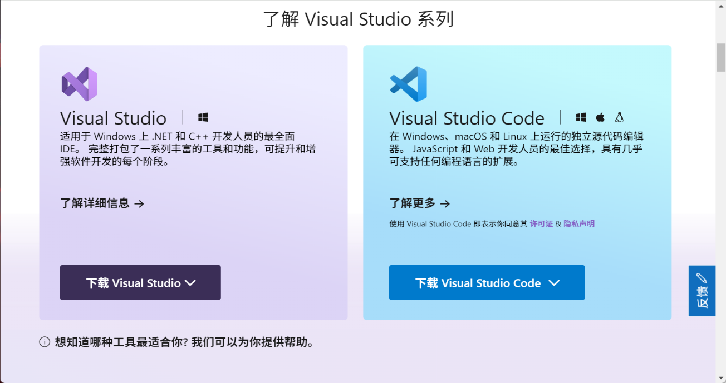用的是这个软件编程html5下载网站：https://visualstudio.microsoft.com/zh-hans/